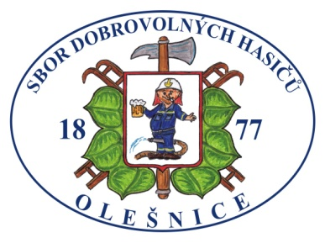
POZVÁNKA A PROPOZICE
na 18. ročník soutěže v požárním útoku dospělých
O putovní pohár starosty obce Olešnice
a 2. ročník soutěže v požárním útoku dětí
Memoriál Václava Říhy
pořádané obcí Olešnice ve spolupráci s SDH Olešnice

Termín: 11. 8. 2018
Místo konání: sportovní areál Olešnice
Kategorie: děti, ženy, muži
Velitel soutěže: Milan Kohoutek
Startovné: 100 Kč děti, 250 Kč ženy a muži
Podání protestu: 300 Kč
Prezentace: děti 9:00 – 9:30, nástup 9:45
Prezentace: ženy, muži 12:00 – 12:30, nástup 12:45
Pravidla děti:
Kategorie mladší, starší, pravidla dle směrnice hry Plamen, sání z kádě, nástřikové terče. Materiál vlastní, přetlakový ventil povinný (dodá pořadatel).
Pravidla ženy, muži:
Materiál vlastní, dle pravidel požárního sportu, nástřikové terče, s výjimkou: sání z přírodního zdroje (potoka), stroj PS 12 - 15 bez omezení, hadice 2ks B Ø75 mm, plochá šíře 113 mm, min. délka 19 m.
Přetlakový ventil povinný (dodá pořadatel).
Při velkém počtu soutěžních družstev pouze jednokolově (bude upřesněno při nástupu). Ochranná přilba povinná pro celé družstvo, opasky pouze pro útočné proudy, jednotný ústroj pro celé družstvo (dle počasí možno krátký rukáv).

Přihlášky a dotazy:
- V elektronické podobě na e-mail vasekaiva@seznam.cz nebo telefonicky na tel: 605953212, p. Říhová nejpozději do 5. 8. 2018
- Přihlášky v papírové podobě řádně vyplněné odevzdat při prezentaci.

Občerstvení zajištěno, hodnotné ceny .
Těšíme se na Vaši účast.

